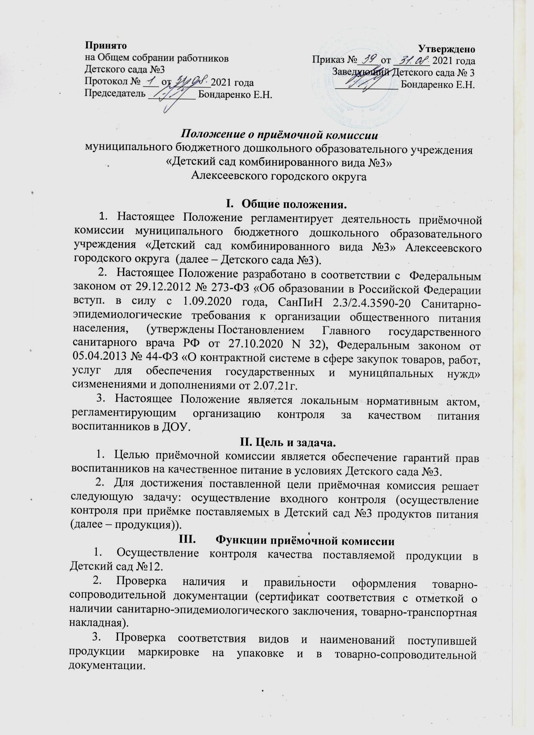

3.Проверка соответствия упаковки и маркировки требованиям санитарных правил и государственных стандартов.
- Визуальный контроль отсутствия признаков порчи продукции.
- Проверка соблюдения правил товарного соседства при транспортировке пищевых продуктов, наличия санитарного паспорта на транспорт, выданного в установленном порядке.
- Контроль санитарного содержания транспортного средства.
- Проверка наличия личной медицинской книжки у водителя (экспедитора) с отметками о своевременном прохождении медицинских осмотров.
- Проверка соблюдения правил распределения и хранения продукции в кладовой Детского сада №3.

- Состав приёмочной комиссии
  - Численный состав приёмочной комиссии – не менее 5 человек.
  - Состав приёмочной комиссии выбирается на Общем собрании работников Детского сада №3 и утверждается приказом заведующегоДетского сада №3 сроком на один учебный год.
- Возглавляет Приёмочную комиссию и организует ее работу председатель Приёмочной комиссии, а в период его отсутствия – член Приёмочной комиссии, на которого заведующим будут возложены соответствующие обязанности.
- Члены приемочной комиссии осуществляют свои полномочия лично, передача полномочий члена приемочной комиссии другим лицам не допускается.
- Члены приемочной комиссии осуществляют свои полномочия на безвозмездной основе.

- Организация деятельности приёмочной комиссии
  - Приёмочная комиссия проводит входной контроль каждой партии продукции, поступающей в Детский сад №3.
  - Приёмочная комиссия проводит органолептическую оценку поступившей продукции (внешний вид, цвет, запах продукта).
  - Результаты контроля регистрируются председателем приёмочной комиссии в акте приёма (Приложение № 1), который подписывается всеми членами Приёмочной комиссии.
  - В случае выявления каких-либо нарушений, замечаний приёмочная комиссия вправе приостановить поступление продукции в кладовую Детского сада №3 до принятия необходимых мер по устранению замечаний.
  - Если поставщик поставил продукцию ненадлежащего качества, которая не может использоваться в питании воспитанников, товар не должен приниматься. В этом случае приёмочная комиссия направляет в письменной форме мотивированный отказ в приёме товара, утверждённый заведующим.

Приложение № 1

Акт приёма
«___» _______ 20 г.

Приёмочная комиссиядействующая на основании приказа №_________ от ____________ в составе:

1.Председатель комиссии____________________

Члены комиссии:

2. Заведующий ______________________

3. Повар_________________________

3. Повар___________________________

5. Старшаямедсестра____________________
составили настоящий Акт о нижеследующем:
1. В соответствии с контрактом №____ от «__»__________20__ между МБДОУ «Детский сад комбинированного вида №3» Алексеевского городского округа и ______________________ на поставку продуктов питания принимается Товар следующего ассортимента и количества:
№  п/п | Наименование | Кол-во | Цена, включая НДС | Сумма, включая НДС
1
2
3
4
5
6
7
8
9
10
Итого: |  |  | -

2. Товаросопроводительные документы – предоставлены (накладная, сертификат соответствия с отметкой о наличии санитарно-эпидемиологического заключения).
3. Количество товара : соответствует.
4. Принятый Заказчиком товар обладает качеством и ассортиментом, соответствующим требованиям Контракта. Товар поставлен в установленные в Контракте сроки. Заказчик не имеет никаких претензий к принятому товару.

Члены приемочной комиссии:

____________________ _____________________________________

(подпись) (расшифровка подписи)

____________________ _____________________________________

(подпись) (расшифровка подписи)

____________________ _____________________________________

(подпись) (расшифровка подписи)

____________________ _____________________________________

(подпись) (расшифровка подписи)

____________________ _____________________________________
(подпись) (расшифровка

